河南鑫利安全技术服务有限责任公司
职业卫生公示信息
用人单位名称 | 淇县万融生物科技有限公司 | 统一社会信用代码 |  | 91410622MA471NJ34P
所属行业 | 科技推广和应用服务业 | 经济类型 |  | 有限责任公司(自然人投资或控股)
联系人姓名 | 路毅
用人单位工作场所地理位置 | 河南省鹤壁市淇县卫都街道办事处工业路中段南侧商贸公司院内3号厂房
职业卫生技术服务机构名称 | 河南鑫利安全技术服务有限责任公司
现场调查 | 时间 |  | 2025.6.17
 | 参与人员名单 |  | 李川、滕翔
 | 用人单位陪同人名单 |  | 王瑞芬
现场采样/测量 | 时间 |  | 2025.6.17
 | 参与人员名单 |  | 李川、滕翔
 | 用人单位陪同人名单 |  | 王瑞芬
调查检测影像 | 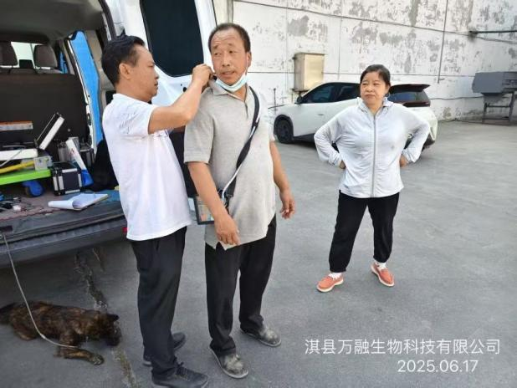 |  | 